Министерство ОБРАЗОВАНИЯ И науки Российской Федерации  
Федеральное автономное образовательное учреждение высшего профессионального образования  
«Санкт-Петербургский государственный политехнический университет Петра Великого»  
(ФГАОУ ВО «СПбПУ)  
**Институт среднего профессионального образования**

УТВЕРЖДАЮ  
Председатель ПЦК   
___________ Андреев В.А.  
__ .__. 2024

Игра с графическим интерфейсом «Драконы и рыцари»  
**Техническое задание**  
Листов 7

ПРОВЕРИЛ  
Преподаватель   
___________ Девятко Н.С.  
22.01.2024

ВЫПОЛНИЛ  
Студент группы 32919/6   
___________ Внукова М.А.  
22.01.2024

2024

1. ВВЕДЕНИЕ
   1. Полное наименование программной разработки: «ИГРА С ГРАФИЧЕСКИМ ИНТЕРФЕЙСОМ «ДРАКОНЫ И РЫЦАРИ».
   2. Игровая программа с графическим интерфейсом «Драконы и рыцари»: человек играет против машины. Человек играет за героиню (рыцаря), компьютер играет за дракона. Присутствует небольшой сюжет.
   3. В соответствии с заданием программный продукт состоит из теоретической и практической частей. Теоретическая часть включает описание предметной области задачи, анализ методов её решения, обзор и обоснование выбора средств программирования. Практическая часть включает подробное описание проектирования программного продукта, разработку и реализацию на языке программирования C# программных модулей программного продукта с использованием среды программирования Visual Studio, и графического движка Unity для создания графического интерфейса игры.
2. ОСНОВАНИЕ ДЛЯ РАЗРАБОТКИ
   1. Разработка ведётся на основании задания к курсовому проекту по профессиональному модулю ПМ.01 «Разработка программных модулей программного обеспечения для компьютерных систем» МДК 01.01 «Разработка программных модулей» и утверждена Институтом среднего профессионального образования.
3. НАЗНАЧЕНИЕ РАЗРАБОТКИ
   1. Основное назначение программного продукта: компьютерная игра в жанре «Action/RPG».
   2. Эксплуатационное назначение программного продукта: программа предназначена для широкого круга пользователей, без ограничения по возрасту, не требует внесения денежных средств или использования платёжных систем для игры, предназначена для развлекательных целей.

4. ТРЕБОВАНИЯ К РАЗРАБОТКЕ

4.1. Требования к функциональным характеристикам:

**1 версия:**

* программа должна иметь простейший графический интерфейс в Windows Forms;
* программа должна позволять создание героини: ввод имени и выбор одного из трех классов (рыцарь, маг, друид). Каждый класс обладает тремя статами: уровень здоровья, сила урона, уровень защиты (сопротивление урону);
* программа должна начинать бой с драконом после нажатия на кнопку «Начать игру». Дракон и героиня атакуют по очереди. В бою программа должна генерировать случайный (в определенном диапазоне) урон в соответствии с классом героини. Урон дракона зависит от его уровня (также задается в диапазоне);
* при победе над драконом героиня переходит на этап сражения с драконом следующего уровня, также она прокачивает свои навыки;
* игра заканчивается поражением при потере всех очков здоровья героиней, и возвращает пользователя на начальный экран;
* игра заканчивается победой при прохождении героиней всех уровней игры, и возвращает пользователя на начальный экран;
* программа может завершать работу при закрытии ее пользователем в любой момент игры.

**2 версия:**

* программа должна иметь графический интерфейс в стиле 8-bit, созданный при помощи Unity;
* после победы над драконами определенных уровней становятся доступны диалоги с NPC, которые можно пропустить;
* программа должна обеспечивать авторизацию пользователя (ввод логина и пароля), создание новых аккаунтов для игры;
* программа должна высчитывать рекорд в соответствии с количеством нанесенного драконам урона и его уровнем;
* программа должна сохранять рекорд пользователя;
* программа должна обеспечивать просмотр таблицы рекордов всех пользователей;
* программа должна иметь звуковое сопровождение, которое можно включить или отключить.

4.2. Требования к надежности:

* использование лицензированного программного обеспечения;
* проверка программы на наличие вирусов;
* организация бесперебойного питания.

4.3. Требования к составу и параметрам технических средств

Для нормального функционирования данной информационной системы необходим компьютер, клавиатура, мышь и следующие технические средства:

- процессор Intel или другой совместимый;

- объем свободной оперативной памяти ~500 Кб;

- объем необходимой памяти на жестком диске ~20Мб;

- стандартный VGA-монитор или совместимый;

- стандартная клавиатура;

- манипулятор «мышь»;

- дополнительно: звуковая карта, колонки или наушники.

4.4. Требования к информационной и программной совместимости

Для полноценного функционирования данной системы необходимо наличие операционной системы выше Microsoft Windows 10 или совместимой. Язык интерфейса – русский.

4.5. Требования к маркировке и упаковке

Программа должна поставляться в виде проекта, исполняемого (еxе) файла, установщика и документации.

4.6. Требования к транспортировке и хранению

Программа распространяется в электронном виде. Требования к транспортировке и хранению не предъявляются.

4.7. Специальные требования

Теоретическая часть включает описание предметной области задачи, анализ методов её решения, обзор и обоснование выбора средств программирования. Практическая часть включает подробное описание проектирования программного продукта, разработку и реализацию на языке программирования C# с использованием среды программирования Visual Studio программных модулей программного продукта.

5. ТРЕБОВАНИЯ К ПРОГРАММНОЙ ДОКУМЕНТАЦИИ

5.1. Предварительный состав программной документации:

- «Техническое задание»;

- разрабатываемые программные модули должны быть самодокументированы, т. е. тексты программ должны содержать все необходимые комментарии;

- разрабатываемое программное обеспечение должно включать справочную систему.

5.2. Перечень материалов пояснительной записки

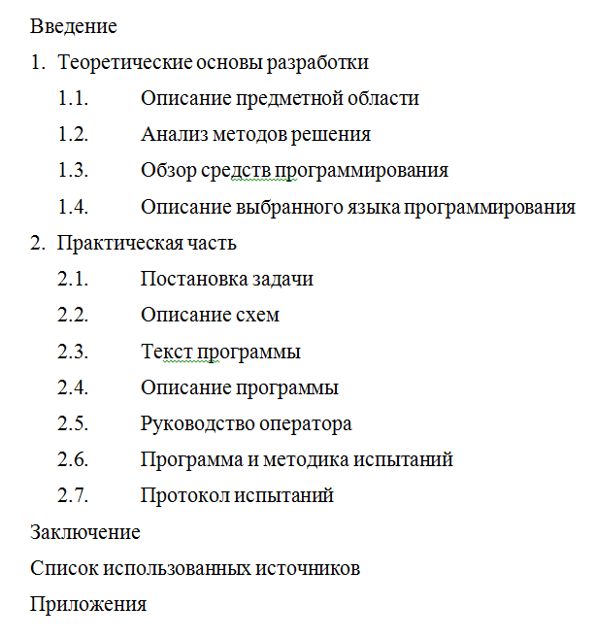

Рисунок 1 – Перечень материалов пояснительной записки

6. ТЕХНИКО-ЭКОНОМИЧЕСКИЕ ПОКАЗАТЕЛИ

Технико-экономические показатели не рассчитываются.

7. СТАДИИ И ЭТАПЫ РАЗРАБОТКИ

Таблица 1

|  |  |  |  |  |
| --- | --- | --- | --- | --- |
| **Содержание стадии** | **Содержание этапа** | **Срок 2024 г.** | | **Форма  отчетности** |
| **начало** | **конец** |
| Техническое задание | Составление технического задания | 15.01 | 21.01 | Техническое задание |
| Эскизный проект | Проектирование программы | 22.01 | 18.02 | UML-диаграммы |
| Рабочий проект | Разработка спецификаций | 19.02 | 03.03 | Спецификации отдельных компонентов |
| Составление программы | 04.03 | 31.03 | Программная документация |
| Приёмо-сдаточные испытания | 01.04 | 14.04 | Протокол испытаний (п. 2.7 пояснительной записки) |
| Приёмка | Защита курсового проекта | 15.04 | 20.04 | Оценка за курсовой проект |

8. ПОРЯДОК КОНТРОЛЯ И ПРИЕМКИ

8.1. Порядок контроля

Контроль выполнения должен осуществляться руководителем курсового проекта (преподавателем) в соответствие с п.7.

8.2. Порядок приемки

Приемка должна осуществляться с участием руководителя после проведения приемо-сдаточных испытаний. В результате защиты курсового проекта должна быть выставлена оценка за курсовой проект.